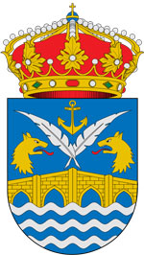

CONCELLO DE PONTECESO
COMPETICIÓNS MUNICIPAIS EN IDADE ESCOLAR

SÁBADO, 24 DE FEBREIRO NO PAVILLÓN DE PONTECESO

LIGA DE BALONCESTO

HORA | CATEGORÍA | ENCONTRO
10:00 | BENXAMÍN | EDM Ponteceso - Artai B

LIGA DE FúTBOL SALA

HORA | CATEGORÍA | ENCONTRO
12:00 | ALEVÍN | EDM Ponteceso – SD Razo

DOMINGO, 25 DE FEBREIRO NO PAVILLÓN DE PONTECESO

LIGA DE BALONCESTO

HORA | CATEGORÍA | ENCONTRO
9:30 | ALEVÍN | EDM Ponteceso - Baio

